PRÉNOM, NOM |  | CLASSE | 2ème année | DATE:
NOMBRE ASIGNATURA | Français.
Descripción de actividad | “Valeurs humains ”  Estimada y estimado estudiante, esperando, antes que todo, que te encuentres bien junto a tu familia, la guía que a continuación se entrega es para reforzar los valores de nuestro colegio que son también valores para la vida y así trabajar vocabulario y contenidos cotidianos. Debes copiar en tu cuaderno de francés las actividades y completarlas (si quieres la puedes imprimir). A nuestro regreso a clases presenciales haremos corrección de los trabajos.  Además te propongo un RETO, cada vez que saludes a tu familia hazlo en francés utilizando el BONJOUR, BONSOIR y BON NUIT cuando te vayas a dormir, también despídete usando el AUREVOIR.
- Lisez les définitions de chaque valeur et traduisez. (Lee las definiciones de cada valor y traduce el significado).
- Coloriez chaque exemple et commentez avec ta famille (Colorea cada ejemplo y comenta con tu familia.)
“Valeurs humains”
L’autonomie. _______________________

C’est la capacité de prendre et d’assumer ses décisions. C’est-à-dire « Je suis capable »  Es la capacidad de tomar y asumir sus decisiones. Es poder decir “soy capaz”. | 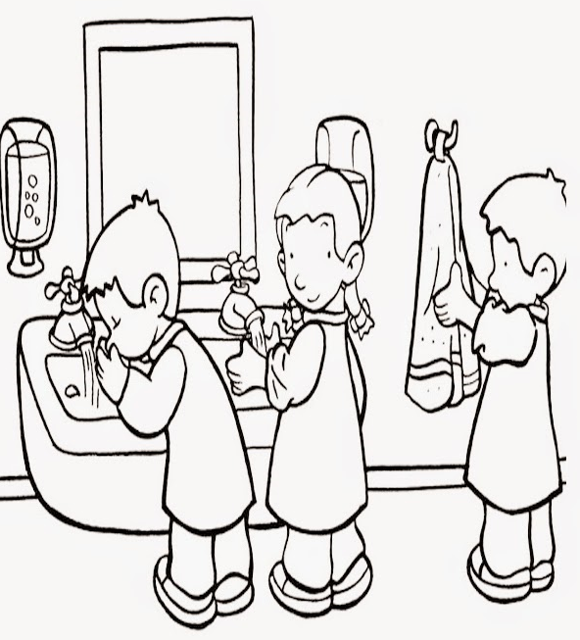

Le respect. __________________________

C’est la considération et l'estime que l'on a pour une personne, une chose ou une idée.  Es la consideración y la estima que uno tiene por una persona, una cosa o una idea. | 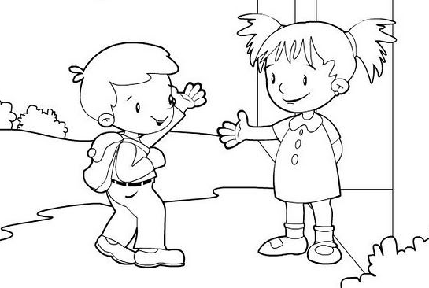

L’honnêteté. _________________________

C’est une valeur qu’exige dire toujours la vérité pour être digne de confiance.

Es un valor que exige decir siempre la verdad para ser digno de confianza.

La patience. ___________________________

C’est supporter avec calme ou tranquillité quelque chose que l’on attend ce qui tarde.  Es soportar con calma o tranquilidad alguna cosa que uno espera aunque se tarde. | 